1.pielikums
Olaines novada pašvaldības domes 2026.gada 25.februāra sēdes lēmumam (2.prot., ___.)

Piešķirtais ielas nosaukums Dzelmes iela zemes vienības daļai ar kadastra apzīmējumu 8080 021 1407

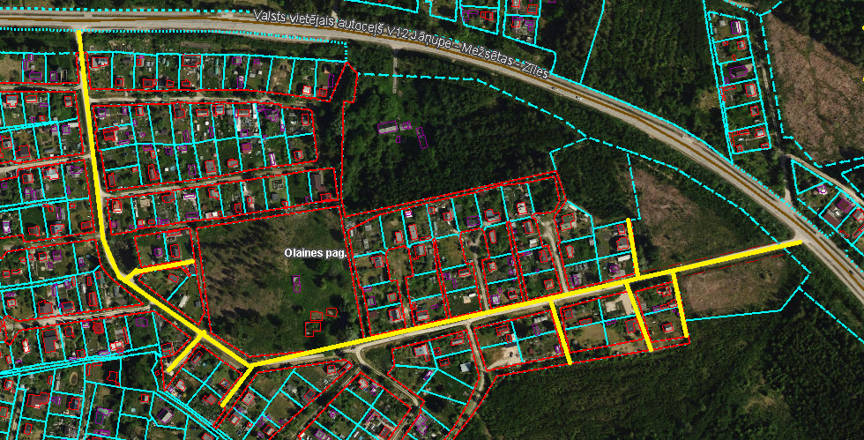

Veiktā darbība (adreses piešķiršana, maiņa, tai skaitā adreses pieraksta formas precizēšana, likvidēšana vai esošās adreses saglabāšana) | Adresācijas objekts (viensēta, ēka, apbūvei paredzēta zemes vienība un telpu grupa) | Adresācijas objekta un, ja nepieciešams, ar to funkcionāli saistīto objektu kadastra apzīmējums, ja tāds ir | Adresācijas objekta esošā adrese, ja tāda ir | Esošā adresācijas objekta kods adrešu klasifikatorā, ja tāds ir | Adresācijas objekta jaunā adrese | Adresācijas objekta un, ja nepieciešams, ar to funkcionāli saistīto objektu jaunais kadastra apzīmējums, ja tāds ir | Cita informācija, ja tāda ir
1 | 2 | 3 |  | 4 | 6 | 7 | 8
Adreses maiņa | Zemes vienībai  Dārza māja | 80800211126  80800211126001 | “Dzelmes 4048”, Jāņupe, Olaines pag., Olaines nov., LV-2127 | 106150282 | Dzelmes iela 1, Jāņupe, Olaines pag., Olaines nov., LV-2127
Adreses maiņa | Zemes vienībai  Dārza mājai  Saimniecības ēkai | 80800211141  80800211141001  80800211141002 | “Dzelmes 4067”, Jāņupe, Olaines pag., Olaines nov., LV-2127 | 106135550 | Dzelmes iela 3, Jāņupe, Olaines pag., Olaines nov., LV-2127
Adreses maiņa | Zemes vienībai  Dārza mājai  Saimniecības ēkai  Tualetei  Siltumnīcai | 80800211142  80800211142001  80800211142002  80800211142003  80800211142004 | “Dzelmes 4068”, Jāņupe, Olaines pag., Olaines nov., LV-2127 | 106150313 | Dzelmes iela 5, Jāņupe, Olaines pag., Olaines nov., LV-2127
Adreses piešķiršana | Zemes vienībai | 8080021143 |  |  | Dzelmes iela 7, Jāņupe, Olaines pag., Olaines nov., LV-2127
Adreses maiņa | Zemes vienībai  Dārza mājai  Tualetei | 80800210322  80800210322001  80800210322002 | “Dzelmes 4089”, Jāņupe, Olaines pag., Olaines nov., LV-2127 | 105459653 | Dzelmes iela 9, Jāņupe, Olaines pag., Olaines nov., LV-2127
Adreses maiņa | Zemes vienībai  Dārza mājai  Saimniecības ēkai | 80800210118  80800210118001  80800210118002 | “Dzelmes 4090”, Jāņupe, Olaines pag., Olaines nov., LV-2127 | 106132512 | Dzelmes iela 9A, Jāņupe, Olaines pag., Olaines nov., LV-2127
Adreses maiņa | Zemes vienībai  Dārza mājai | 80800211160  80800211160001 | “Dzelmes 4091”, Jāņupe, Olaines pag., Olaines nov., LV-2127 | 106135630 | Dzelmes iela 11, Jāņupe, Olaines pag., Olaines nov., LV-2127
Adreses piešķiršana | Zemes vienībai | 80800211161 |  |  | Dzelmes iela 13, Jāņupe, Olaines pag., Olaines nov., LV-2127
Adreses maiņa | Zemes vienībai  Pagrabam  Kūtij  Dzīvojamā mājai  Šķūnim | 80800210252  80800210252002  80800210252003  80800210252004  80800210252005 | “Tecnieki”, Jāņupe, Olaines pag., Olaines nov., LV-2127 | 106133547 | Dzelmes iela 15, Jāņupe, Olaines pag., Olaines nov., LV-2127 |  | Dabā dzīvojamās mājas ar kadastra apzīmējumu 8080 021 0252 001 pamati
Adreses maiņa | Zemes vienībai  Dārza mājai | 80800211175  80800211175001 | “Dzelmes 4119”, Jāņupe, Olaines pag., Olaines nov., LV-2127 | 106135702 | Dzelmes iela 17, Jāņupe, Olaines pag., Olaines nov., LV-2127
Adreses maiņa | Zemes vienībai  Dārza mājai  Saimniecības ēkai | 80800211017  80800211017001  80800211017002 | “Dzelmes 4120”, Jāņupe, Olaines pag., Olaines nov., LV-2127 | 106135060 | Dzelmes iela 17A, Jāņupe, Olaines pag., Olaines nov., LV-2127
Adreses maiņa | Zemes vienībai  Dārza mājai | 80800210261  80800210261001 | “Dzelmes 4182”, Jāņupe, Olaines pag., Olaines nov., LV-2127 | 106133588 | Dzelmes iela 2, Jāņupe, Olaines pag., Olaines nov., LV-2127
Adreses maiņa | Zemes vienībai  Dārza mājiņai | 80800210235  80800210235001 | “Dzelmes 4173”, Jāņupe, Olaines pag., Olaines nov., LV-2127 | 106133514 | Dzelmes iela 4, Jāņupe, Olaines pag., Olaines nov., LV-2127
Adreses maiņa | Zemes vienībai  Dārza mājai  Pirts (jaunbūvei) | 80800210264  80800210264001  80800210264002 | “Dzelmes 4174”, Jāņupe, Olaines pag., Olaines nov., LV-2127 | 106133610 | Dzelmes iela 4A, Jāņupe, Olaines pag., Olaines nov., LV-2127
Adreses maiņa | Zemes vienībai  Dārza mājiņai | 80800210224  80800210224001 | “Dzelmes 4176”, Jāņupe, Olaines pag., Olaines nov., LV-2127 | 106150120 | Dzelmes iela 6, Jāņupe, Olaines pag., Olaines nov., LV-2127
Adreses maiņa | Zemes vienībai  Dārza mājas - jaunbūvei | 80800211186  80800211186001 | “Dzelmes 4175”, Jāņupe, Olaines pag., Olaines nov., LV-2127 | 106135727 | Dzelmes iela 6A, Jāņupe, Olaines pag., Olaines nov., LV-2127
Adreses piešķiršana | Zemes vienībai | 80800211187 |  |  | Dzelmes iela 8, Jāņupe, Olaines pag., Olaines nov., LV-2127
Adreses maiņa | Zemes vienībai  Dārza mājai  Siltumnīcai | 80800210225  80800210225001  80800210225003 | “Dzelmes 4178”, Jāņupe, Olaines pag., Olaines nov., LV-2127 | 105516652 | Dzelmes iela 8A, Jāņupe, Olaines pag., Olaines nov., LV-2127
Adreses maiņa | Zemes vienībai  Dārza mājai  Saimniecības ēkai | 80800210226  80800210226001  80800210226002 | “Dzelmes 4179”, Jāņupe, Olaines pag., Olaines nov., LV-2127 | 105398487 | Dzelmes iela 8B, Jāņupe, Olaines pag., Olaines nov., LV-2127
Adreses maiņa | Zemes vienībai  Dārza mājai | 80800211001  80800211001001 | “Dzelmes 4121”, Jāņupe, Olaines pag., Olaines nov., LV-2127 | 106134975 | Dzelmes iela 10, Jāņupe, Olaines pag., Olaines nov., LV-2127
Adreses piešķiršana | Zemes vienībai  Saimniecības ēkai | 80800211176  80800211176001 |  |  | Dzelmes iela 10A, Jāņupe, Olaines pag., Olaines nov., LV-2127
Adreses maiņa | Zemes vienībai  Dārza mājiņai  Saimniecības ēkai | 80800211178  80800211178001  80800211178002 | “Dzelmes 4132”, Jāņupe, Olaines pag., Olaines nov., LV-2127 | 106150354 | Dzelmes iela 12, Jāņupe, Olaines pag., Olaines nov., LV-2127
Adreses maiņa | Zemes vienībai  Dārza mājai | 80800211179  80800211179001 | “Dzelmes 4133”, Jāņupe, Olaines pag., Olaines nov., LV-2127 | 106150362 | Dzelmes iela 14, Jāņupe, Olaines pag., Olaines nov., LV-2127
Adreses maiņa | Zemes vienība  Viena dzīvokļa māja | 80800211180  80800211180001 | “Dzelmes 4134”, Jāņupe, Olaines pag., Olaines nov., LV-2127 | 106567792 | Dzelmes iela 14A, Jāņupe, Olaines pag., Olaines nov., LV-2127
Adreses maiņa | Zemes vienībai  Dārza mājiņai  Saimniecības ēkai | 80800210242  80800210242001  80800210242002 | “Dzelmes 4150”, Jāņupe, Olaines pag., Olaines nov., LV-2127 | 106133522 | Dzelmes iela 16, Jāņupe, Olaines pag., Olaines nov., LV-2127
Adreses piešķiršana | Zemes vienībai | 80800211181 |  |  | Dzelmes iela 16A, Jāņupe, Olaines pag., Olaines nov., LV-2127
Adrese piešķiršana | Zemes vienībai | 80800211182 |  |  | Dzelmes iela 18, Jāņupe, Olaines pag., Olaines nov., LV-2127
Adreses maiņa | Zemes vienībai  Dārza mājai  Siltumnīcai | 80800211185  80800211185001  80800211185002 | “Dzelmes 4152”, Jāņupe, Olaines pag., Olaines nov., LV-2127 | 106150370 | Dzelmes iela 18A, Jāņupe, Olaines pag., Olaines nov., LV-2127
Adreses maiņa | Zemes vienībai  Dārza mājiņai  Saimniecības ēkai  Siltumnīcai  Siltumnīcai | 80800211184  80800211184001  80800211184002  80800211184003  80800211184004 | “Dzelmes 4172”, Jāņupe, Olaines pag., Olaines nov., LV-2127 | 106135710 | Dzelmes iela 20, Jāņupe, Olaines pag., Olaines nov., LV-2127
Adreses maiņa | Zemes vienībai  Dārza mājai  Tualete  Saimniecības ēka | 80800211183  80800211183001  80800211183002  80800211183003 | “Dzelmes 4171”, Jāņupe, Olaines pag., Olaines nov., LV-2127 | 106074577 | Dzelmes iela 20A, Jāņupe, Olaines pag., Olaines nov., LV-2127

Sagatavoja: īpašumu un juridiskās nodaļas speciāliste: ____________________A. Lagutinska

